ACADEMIA DE STUDII ECONOMICE

Facultatea: Cibernetică, Statistică şi Informatică Economică

Specializarea: ***Informatică economică***

**Lucrare de licență**

**Cofetărie online**

Profesor Coordonator:  
Prof. Univ. Dr. Uță Adina-Ileana

Absolvent:  
Teodorof Mihaela

**București**

**2023**

# Cuprins

Cuprins 1

Introducere 2

Capitolul I. Descrierea domeniului 3

1.1. Descrierea activității 3

1.2. Produse software existente în domeniu 5

Cofetaria casei mele 5

POB Soft Bakery 6

Soluția software Vectron 7

NextUp- Software Cofetărie-Brutărie 8

ASIS ERP 8

Capitolul II. Metode, tehnici și instrumente utilizate în realizarea aplicației 11

Capitolul III. Analiza și proiectarea aplicației 12

3.1. Specificațiile cerințelor 12

3.1.1. Diagrame ale cazurilor de utilizare 12

3.1.2. Descrierea textuală a cazurilor de utilizare 13

3.2. Analiză 14

3.2.1. Diagrame de activitate 14

3.2.2. Diagrama de clase 14

3.2.3. Diagrame de stare 14

3.2.4. Diagrame de interacțiune 14

3.2.5. Diagrame de procese şi colaborare în BPMN 14

3.3. Proiectare 15

3.3.1. Diagrama de clase detaliată 15

3.3.2. Proiectarea bazei de date 15

3.3.3. Diagrama de componente 15

3.3.4. Diagrama de desfășurare 15

Capitolul IV. Prezentarea aplicației 16

Capitolul V. Concluzii 17

Bibliografia 18

# Introducere

# Capitolul I. Descrierea domeniului

## Descrierea activității

Cofetăria definește un domeniu vast, făcând referire la localul în care se fabrică și se vând produse dulci precum: prăjituri, torturi, ecrele sau ciocolată.Cofetăria poate fi împărțită în trei categorii în funcție de ingredientul principal folosit: patiserie, cofetărie cu ciocolată și cofetărie cu zahăr.

Cofetăria cu ciocolată acoperă gama de produse făcute din ciocolată bine-înteles, cum ar fi: ciocolata bomboane acoperite în ciocolată, torturi de ciocolată.

Produse de patiserie dulce, acestea au ca ingredient de bază făina și sunt coapte. Exemple de astfel de roduse pot include: croissant, gogoși, biscuiți sau diverse sortimente de foietaje.

Iar produsele de cofetărie cu zahăr acoperă restul gamei de produse de cofetărie.

Industria este destul de variată întrucât există atât magazine mici, unde produsul este realizat în incintă, dar și sucursale ale celor mai mari companii din industria alimentară. Motivele ar fi: organismele de alterare nu pot crește datorită conținutului de umiditate scăzut, produsele au termene de valabilitate foarte mari și unele rezistă la depozitarea fără refrigerare. În ciuda acestui fapt, exista astfel de produse de cofetărie cu gust specific național sau regional, dar și produse fabricate și livrate internațional care nu sunt reprezentative unei regiuni.[1]

De obicei produsele din cofetării au la bază zahărul, însă în ultima vreme au fost introduși înlocuitori ai zahărului sau chiar produse cu îndulcitori naturali precum mierea, siropul de agave sau curmalele.

Aceste produse au un indice caloric foarte mare pentru aportul nutrititv pe care îl oferă.

Toate aceste produse care se regăsesc în cofetării vin si cu riscuri în cazul în care sunt consumate în exces, deși cunoscute de majoritatea, diabetul de tip 2 și obezitatea sunt in continuă creștere. [2]

Având modelul unei cofetării care produce produsele în locația proprie, vom proiecta un produs software pentru informatizarea acesteia.

Cofetăria are rețetele proprii pe baza cărora realizează produsele sale, iar cu ajutorul rețetarului, a unui inventar periodic pentru produsele brute cât și a unei analize de vânzări se pot realiza predicții pentru a optimiza cheltuielile cu materia primă.

Pentru a realiza unele produse va fi necesară utilizarea diferitelor aparate, iar pentru optimizarea utilizării acestora se poate întocmi un program. Utilajele și aparatura de care dispune o cofetărie este compusă în general din mai multe cuptoare și frigidere, mese de inox, mixere, cântare, ustensile pentru decorarea prăjiturilor și torturilor

Într-o cofetărie este absolut necesară buna coordonare și performanță a angajaților, de la cofetar, ajutor de cofetar până la vânzător. Pentru a stimula productivitatea angajaților, pe lângă evidența salariilor se pot acorda bonusuri de performanță fie permanent pentru vânzători fie semestrial pentru cei care se ocupă de producere în perioade mai aglomerate.

Cofetăria poate avea parteneriate cu diverse hipermarketuri sau producători pentru a obține o reducere a cheltuielilor astfel, acestea trebuie gestionate și analizate periodic pentru a avea o creștere a profiturilor. Printre materiile prime se numără faina albă și integrală, cacao, zahăr, diverse sortimente de alune si arahide, miere, siropuri și dulcețuri naturale,aluat de foietaj, praft de copt, lapte.

Pentru a putea funcționa din punct de vedere legislativ, sunt necesare autorizațiile de funcționare de la Ministerul Alimentatiei Publice, de la Primarie, de la Sanepid si de la Pompieri și trebuie avut în vedere dacă acestea expiră și trebuie refăcute pentru a nu împiedica buna funcționare.

Pentru o putea face o analiză și a identifica metode de creștere a profitului este necesar să se țină evidența prețurilor pentru un produs finit apoi se va calcula care ar fi adaosul optim în funcție de perioada anului sau a lunii. Seful de cofetărie este cel responsabil de acest lucru.

Locația poate fi împărțită în mai multe spații separate și poate avea și o terasă pentru a permite persoanelor fumătoare să rămână la local. Este asfel necesar ca o persoană să se asigure de curățenia locului și de amenajarea spațiului în cât să permită cât mai multor clienți să rămână la local. Pentru o mai bună gestionare și pentru a evita confuziile, mesele sunt numerotate.

Pot exista două tipuri de vânzări ale produselor fie în magazin fie online pe platforme dedicate sau prin propriul magazin online al cofetăriei. De asemenea, în perioadele mai aglomerate sau pentru persoanele care au nevoie de produsele cofetăriei pentru ocazii speciale, mai exista opțiunea de a da o comandă, care va implica plata u3nui avans, și o comandă minimă.[3]

## Produse software existente în domeniu

Pentru această arie de gestiune și vânzare a produselor care se regăsesc într-o cofetărie am găsit 5 astfel de produse software: Cofetaria casei mele, POB Soft Bakery, Vectron, NextUp- Software Cofetărie-Brutărie, ASIS ERP.

### Cofetaria casei mele

Aplicația Cofetăria casei mele are ca obiectiv principal monitorizarea și administrarea producției unei cofetării. Furnizorul acestui produs software este Target Prod.

Aplicația asigură: centralizare informațiilor utile într-o singură platformă online, diferite niveluri de acces în funcție de atribuții sau responsabilități, posibilitatea de a fi accesată din orice locație și de pe orice dispozitiv, interfață user-friendly, sistem de contorizare a timpilor de producție, raportare în timp real cu situația producției și posibilitatea de printare de documente precum etichete de produs. În funcție de estimarea proiectului, furnizorii aplicației vor face o ofertă personalizată pentru a cumpăra licența produsului software.

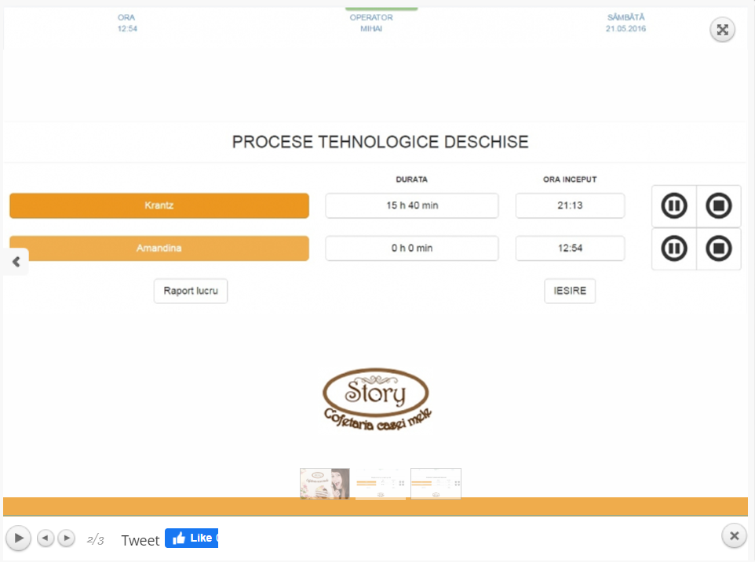

Figura nr. 1 Interfața aplicației Cofetăria casei mele

### POB Soft Bakery

Aplicația POB Soft Bakery are două funcționalități principale: cea de vânzare și cea de gestiune.

Interfața de vânzare permite: preluarea de comenzi, emiterea de bonuri de comandă sau fiscale, emiterea de facturi fiscale sau de retur, tipărirea rapoartelor Z și X, introducerea sau scoterea de numerar. Pentru a introduce produse pe bon, acestea pot fi scanate pe codul de bare, căutate după denumire, poză, încadrare(clasă, grupă, subgrupă),top vânzări, cod intern sau adăugate manual cu codul de bare.Metoduele de încasare cuprind diferite tipuri de vouchere, numerar, card sau platforme de delivery. La finalul unei ture pot fi emise diferite tipuri de rapoarte total vânzări pe tura, modul de încasare al bonurilor, produse vândute pe fiecare bon și detaliile bonurilor fiscale emise. Se pot conecta: impromanta fiscală, casa de marcat fiscală, cântarul electronic sau cu etichetă, terminal mobil, afișaj client sau imprimantă termică.

Interfața de gestiune permite: adăugarea de produse pe categorii si subcategorii, recepția mărfii, produselor consumabile sau materiilor prime. Se pot configura rețetele pentru preparatele produse în locație. Emiterea de documente precum Nota de recepție, ieșire din stoc a mărfii, note de transfer, avize, bonuri de consum, facturi. Datele persoanelor juridice sunt identificate automat prin CUI. Pot fi configurați clienții și furnizorii. În momentul vânzării unui produs acesta este scăzut din stoc instant, astfel inventarul se realizeaza constant in timp real. Exporturile către contabilitate pot fi realizate prin programele Saga Soft sau eFactura. Rapoartele care pot fi generate sunt Restirul de casă, Registrul de gestiune zilnic, Necesar de marfă, Raport de vânzări, Raport stoc, Fisă de magazie, Proces verbal de modificare preț, Sumar ieșiri, Fisă client, Fisa furnizor, Ajustari, Raport de producție, Centralizator de comenzi.

Licența pentru acest program care include ambele interfețe este de două tipuri: licență anuală în valoare de 600 de lei sau licență permanentă în valoare de 1900 de lei. Aceste licențe includ instalare și mentenanță timpe de 30/60 de zile, tutoriale video și text și planuri personalizate de implementare.

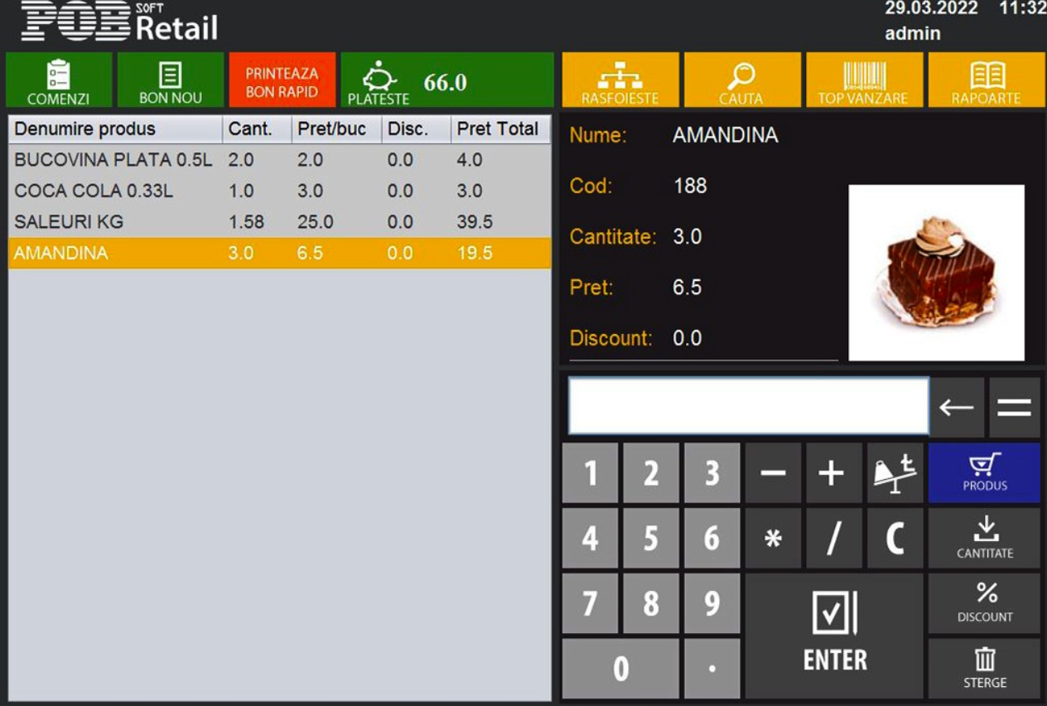 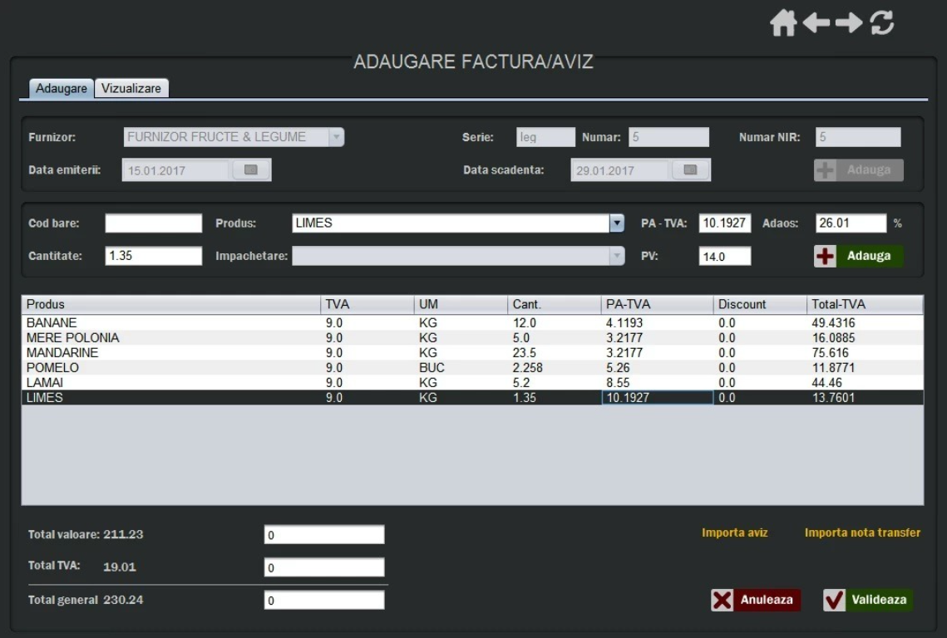

Figura nr. 2 Interfața aplicației POB Soft Bakery

### Soluția software Vectron

Soluțiile software Vectron sunt sisteme POS, produse de Vectron Systems AG, unul dintre cei mai importanți furnizori din această arie, având o experiență de 20 de ani.

Dispozitivele pot fi conectate și utilizate simultan, Vectron furnizând o gamă largă de dispozitive fixe și mobile, însă există posibilitatea de a utiliza acest software pe orice PC care are ca sistem de operare Windows.

Sistemele POS utilizeaza sistemul multifuncțional bonVito de fidelizare a clienţilor, pentru un plus de siguranță, se poate efectua back-up-ul pe un stick oricand, datele unei comenzi pot fi transferate automat la programele back-office la intervale orare predefinite. Atunci când sunt introduse date despre o comandă, sistemul propune comenzile optime pe baza cantităților de produse calculate statistic. Stocurile pot fi transferate către sistemul de gestiune. Aplicația poate procesa scanarea unor produse adiționale precum ziare sau cafea printr-o varietate de coduri de bare. Un produs poate avea pana la zece prețuri diferite in funcție de fidelitatea clientului sau a valabilității produsului. Se poate ține evidența comenzilor cu livrare la domiciliu sau un istoric pentru fiecare comanda. Produsele pot fi divizate in funcție de statusul de pregătire.  
 Această aplicație are integrată un sistem de plată POS, cât și plată numerar, la sfârșitul zilei generează raportul Z, pe îl memorează într-o zona specială de memorie. Afișajul pentru client difuzeaza atât mesaje publicitare, informațiile de pe bon cât și datele introduse in POS.

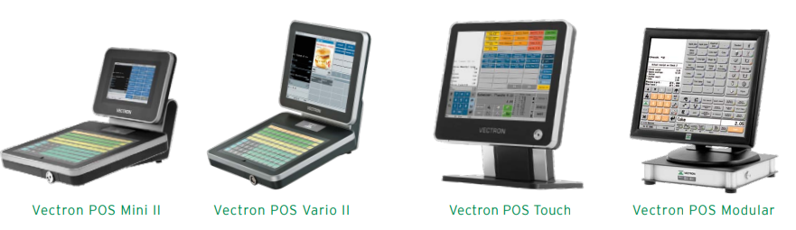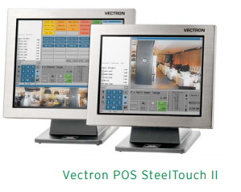

Figura nr. 3 Dispozitivele și interfața produselor softare Vectron

### NextUp- Software Cofetărie-Brutărie

Producătorii de software NextUp au o varietate larga de soluții software adaptate diferitelor industrii, printre care și producția alimentară/ cofetărie-brutărie.

Produsul lor software promite să: ajute cu gestionarea eficienta a producției, optimizarea consumul de ingrediente și calcularea automată a tuturor costurilor de producție.

Funcționalitățile principale ale acestei soluții software sunt: crearea unui rețetar, preluarea de comenzi direct în ordinul de producție, producție organizată, generarea automată a bonului de consum, a raportului de producție și a notei de predare pentru produsul finit, generarea de comenzi cu preluarea totală sau parțială pe factură, calcularea costurilor de producție în curs, evitarea erorilor pentru comenzi.

De asemenea, este posibilă: urmărirea producției de la rețetă până la produsul finit, vizualizarea diferențelor dintre rețeta standard și cea utilizată, urmărirea loturilor de articole expirate, evitarea risipei de ingrediente, rapoarte pe diverse categorii precum: consum, cheltuieli cu produsele, diferența între cantitățile estimate și cele folosite, returnarea mărfii, calcul de producție în curs, urmărirea facturilor emise și a plăților și încasărilor pe intervale de timp și transmiterea notelor contabile către contabilitate.

Pentru a cumpăra licența produsului software, furnizorii aplicației vor face o ofertă personalizată.

### ASIS ERP

Furnizorul soluției software ASIS este SOFNET CONSULTING, care distribuie astfel de soluții pentru o multitudine de industrii precum: retail, transporturi, construcții, agricultură, distribuție.

ASIS poate fi accesat din orice locație, de pe laptop, desktop, tableta sau smartphone și oferă suport pentru majoritatea sistemelor de operare Windows, Mac, iOs, Android sau Linux. Este folosită o bază de date din Microsoft SQL Server, iar pentru beneficiarii care au un personal specializat, baza de date poate fi adaptată nevoilor inclusiv prin adăugarea de noi funcționalități. Principalele funcționalități sunt bugete și indicatori de performanță, gestiunea stocurilor, gestiunea financiară și contabilă, salarizare personal, urmărirea contractelor și comenzilor clienților sau a furnizorilor, managementul producției, managementul mașinilor, punct de vânzare, analize detaliate asupra vânzărilor și inventar zilnic automatizat.

În funcție de domeniul de activitate și performanța financiară a companiei care solicită licența.

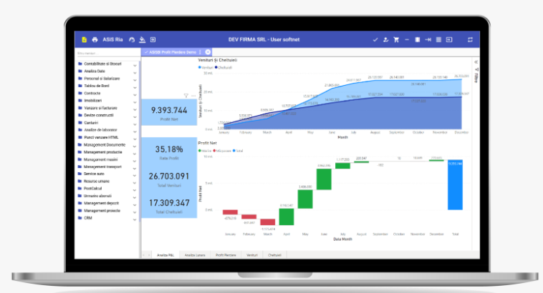

Figura nr. 4 Interfața aplicației ASIS

Problemele identificate ca fiind cele care necesită o rezolvare cât mai urgentă sunt:

1. Digitalizarea inventarului și o mai buna gestionare a ingredientelor
2. Comenzi personalizate greșite
3. Cost mare de producție datorită lipsei de coordonare a angajaților, ingredientelor sau aparaturii
4. Lipsa posibilității comenzilor online
5. Dificultatea de evaluare a performaței

|  |  |  |  |  |  |
| --- | --- | --- | --- | --- | --- |
| Produse Software  Funcționalități | Cofetaria casei mele[4] | POB Soft Bakery[5] | Vectron[6] | NextUp- Software Cofetărie-Brutărie[7] | ASIS ERP [8] |
| Preț | Ofertă personalizată | 600/an  1900/licență permanentă | Ofertă personalizată | Ofertă personalizată | Ofertă personalizată |
| Interfață de vânzare | Nu | Da | Da | Nu | Nu |
| Generare raport de producție | Nu | Da | Nu | Da | Nu |
| Preluare comandă | Nu | Da | Da | Da | Da |
| Încasare avans pe casa de marcat | Nu | Da | Nu | Nu | Nu |
| Generare necesar de marfă pentru comenzi | Nu | Da | Da | Nu | Nu |
| Emitere rapoarte de gestiune | Da | Da | Nu | Da | Da |
| Rețetar | Nu | Da | Nu | Da | Nu |
| Recepție marfă și emitere NIR | Nu | Da | Nu | Nu | Nu |
| Evidență stoc și inventar | Da | Da | Da | Da | Da |
| Adăugare produse pe bon, scnarea codului de bare | Nu | Da | Da | Da | Nu |
| Încasare metode multiple | Nu | Da | Da | Nu | Nu |
| Rapoarte de tură - Total vânzare tura | Nu | Da | Da | Da | Nu |
| Conectare cu Imprimanta fiscală sau casă de marcat fiscală | Da | Da | Da | Nu | Nu |
| Emitere documente Bon fiscal;  Raport Z, X;  Introducere și scoatere numerar; | Nu | Da | Da | Da | Nu |
| Funcționalități contabile intrări,ieșiri | Nu | Da | Nu | Da | Da |
| Evidență furnizori, personal, clienți | Nu | Da | Da | Nu | Da |
| Raport Restiru de casă | Nu | Da | Nu | Nu | Nu |
| Centralizator comenzi | Nu | Da | Da | Da | Da |
| Contorizare timpi productie | Da | Nu | Nu | Nu | Nu |
| Prețuri individuale pe produs | Nu | Nu | Da | Nu | Nu |
| Raport stoc | Nu | Da | Da | Da | Da |

Tabelul 1.1 Aplicații similare și funcționalitățile specifice

# Capitolul II. Metode, tehnici și instrumente utilizate în realizarea aplicației

Tehnologiile utilizate pentru dezvoltarea acestei aplicații sunt specifice tipului de aplicație ales, web și pot fi împărțite în două categorii: front-end pentru care am utilizat limbajele de programare HTML, CSS, JavaScript și React, iar pentru partea de back-end am folosit un framework pentru limbajul de programare JavaScript, NodeJS. Pentru a stoca datele am utilizat o bază de date relatională pentru a putea gestiona și crea relații între entități. De asemenea, am folosit un Object-Relational Mapping pentru a gestiona cu ușurință relația dintre baza de date și codul aplicației orientat obiect, Sequelize care este un promise-based ORM.

# Capitolul III. Analiza și proiectarea aplicației

## Specificațiile cerințelor

Principalii actori la nivelul sistemului informatic, care pot fi identificați cu ușurință sunt angajații, furnizorii și clienții. Fiecare angajat poate să acceseze aplicația pentru a îndeplini atribuțiile de bază. Clientul poate să cumpere sau comande produse, avand un impact asupra stocurilor și a profitului. Furnizorii sunt cei responsabili de aprovizionare, impactând stocul materiilor prime și mai departe disponibilitatea produselor.

De asemenea, un alt actor este administratorul care are rolul de a verifica acuratețea datelor din sistem și de a vizualiza rapoartele și statisticile.

### **Diagrame ale cazurilor de utilizare**

Din specificațiile enuntațe anterior am identificat următorii actori:

* Administrator
* Sistem
* Client
* Furnizor
* Angajat

Așadar, cazurile de utilizare corespunzătoare cerințelor descrise anterior sunt următoarele:

* Adăugare rețetă
* Ștergere rețetă
* Editare rețetă
* Adăugare produs
* Ștergere produs
* Editare produs
* Vânzare produs
* Vizualizare stoc
* Editare stoc
* Ștergere ingredient stoc
* Vizualizare statistici
* Comandă produs
* Cumpărare materii prime
* Activități administrative
* Gestionarea stocurilor de produse

### Descrierea textuală a cazurilor de utilizare

|  |  |
| --- | --- |
| **Element al cazului de utilizare** | **Descriere** |
| **Cod** | CU001 |
| **Stare** | Schiță |
| **Scop** | Gestiunea și menținerea concordanței între rețetele și produsele existente |
| **Nume** | Adăugarea unei rețete |
| **Actor principal** | Angajat, Sistem |
| **Descriere** | Administratorul cere adăugarea unei noi rețete |
| **Precondiţii** | Produsul este deja existent în sistem |
| **Postcondiţii** |  |
| **Declanşator** | Angajatul este logat în sistem |
| **Flux de bază** | 1. Angajatul se loghează în sistem 2. Angajatul selectează meniul Rețetar 3. Angajatul selectează opțiunea adaugă o rețetă nouă 4. Angajatul completează formularul generat de sistem [CA1: Nu finalizează completarea] 5. Angajatul selectează produsul corespunzător rețetei [CA2: Produsul dorit nu există ] 6. Angajatul finalizează completarea formularului |
| **Fluxuri alternative** | CA1: Scenariul se încheie, procesul de adăugare rețetă este anulat  CA2: Scenariul poate fi reluat dupa introducerea produsului in Sistem |
| **Relaţii** | **-** |
| **Frecvenţa utilizării** | Medie |
| **Reguli ale afaceri** |  |

## Analiză

### Diagrame de activitate

### Diagrama de clase

### Diagrame de stare

### Diagrame de interacțiune

#### Diagrama de secvențe

### Diagrame de procese şi colaborare în BPMN

#### Diagrama de procese

#### Diagrama de colaborare

## Proiectare

### Diagrama de clase detaliată

### Proiectarea bazei de date

Pentru stocarea datelor am folosit o bază de date relațională împreună cu Object-Relational Mapping (ORM), deoarece acesta permite organizarea și structurarea datelor putând de asemenea defini relații între entitați.

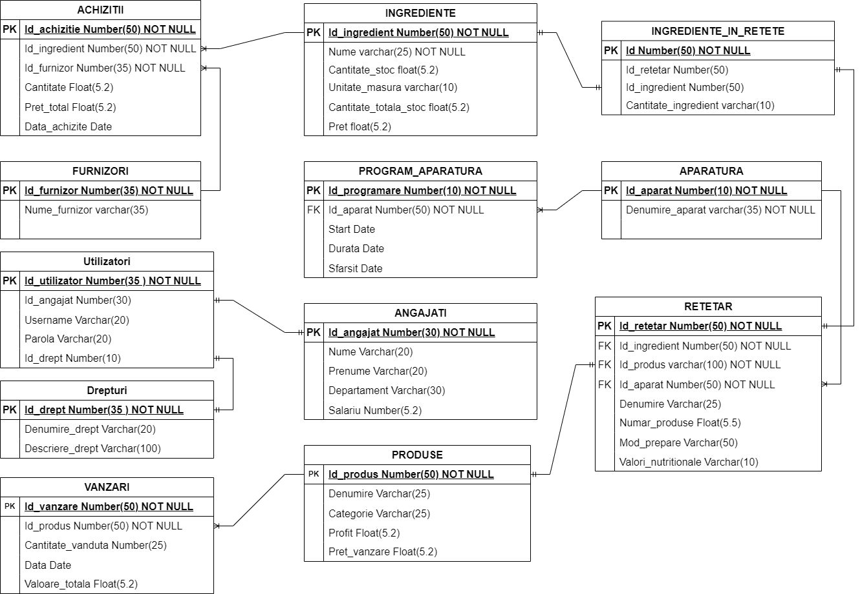

### Diagrama de componente

### Diagrama de desfășurare

# Capitolul IV. Prezentarea aplicației

# Capitolul V. Concluzii

# Bibliografia

1. The Science of Sugar Confectionery, William P. Edwards <https://books.google.ro/books?hl=ro&lr=&id=2_V0DwAAQBAJ&oi=fnd&pg=PA55&dq=confectionery&ots=iVefUS5v3z&sig=OYHviY1ch-2bpuWROX1HXogtqDc&redir_esc=y#v=onepage&q=confectionery&f=false>
2. <https://ro.wikipedia.org/wiki/Cofet%C4%83rie>
3. Plan de afaceri Cofetaria Coloruf muffin <https://www.academia.edu/33217928/Plan_de_afaceri_Cofetaria_Coloruf_muffin>
4. Cofetăria casei mele - <https://xfactorapp.com/soft-monitorizare-productie-cofetarie-target-prod/>
5. POBSOFT Bakery - <https://pobsoft.ro/program-gestiune-cofetarie-brutarie-patiserie/>
6. Vectron Systems AG - <https://www.vectron.ro/solutie-software-pentru-brutarii-patiserii-si-cofetarii/>
7. NextUp- Software Cofetărie-Brutărie - <https://nextup.ro/software-industrii/>
8. <https://softnetconsulting.ro/asis-erp/>